

01 Mart 2017 - 12:33

KUTSO’YA VERGİ HAFTASI ZİYARETİ

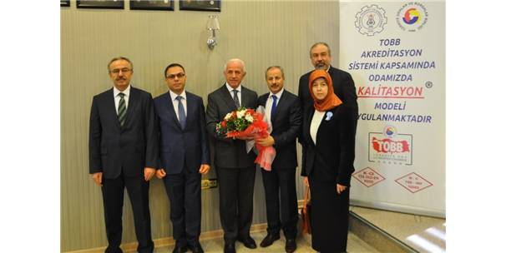

Kütahya Defterdarı Ömer Faruk Önel ve beraberindeki heyet, Kütahya Ticaret ve Sanayi Odası’nı (KUTSO) ziyaret etti.
Kütahya Defterdarı Ömer Faruk Önel, Gelir Müdürü V. Vildan Alp, Çinili Vergi Dairesi Müdürü Mevlüt Altıntaş, 30 Ağustos Vergi Dairesi Müdürü Güner Yalım’ın katıldığı ziyarette, KUTSO Yönetim Kurulu Başkanı Nafi Güral, KUTSO Yönetim Kurulu ve Meclis Üyeleri ile Meslek Komitesi Başkanları ve üyeleri bulundu.
Vergi Haftası etkinlikleri hakkında bilgi paylaşılan ziyarette, Kütahya Defterdarı Ömer Faruk Önel, Torba Yasa, işletmelere sunulan yapılandırma fırsatları, Kütahya’daki mükellef sayıları, bütçe gelirleri, vergi tahakkuk ve tahsilat oranları, en fazla vergiyi ödeyerek ilk beş sırada yer alan işletmeler hakkında bilgi paylaştı. Ayrıca, mükelleflere sunulan hizmetlerin iyileştirilmesine yönelik yürütülen çalışmalardan söz etti. (IHA)

http://www.milliyet.com.tr/vergi-haftasi-ziyareti-kutahya-yerelhaber-1874272/

